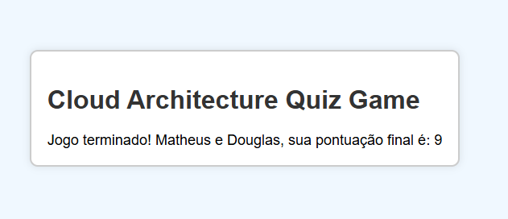

**Kubernetes: Kubernetes é responsável por garantir que os contêineres estejam rodando em um Pod**

## Deployment no Kubernetes



